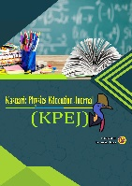

**Kasuari: Physics Education Journal (KPEJ)**

**Universitas Papua**

Web: http://jurnal.unipa.ac.id/index.php/kpej

**Development of Interactive Learning Media Assisted by Padlet to Improve Concept Understanding on Regular Circular Motion Material In Class XI**

**Tri Yulistia1, Eko Risdianto2, Desy Hanisa Putri3, & Rikha Kurniaty4**

1,2,3Pendidikan Fisika, Universitas Bengkulu, Bengkulu.

4SMA Negeri 3 Kota Bengkulu, Indonesia

Email : [triyulistia17@gmail.com](mailto:triyulistia17@gmail.com)

***Abstrack:*** *Technology in the learning process can improve education more effectively. This study aims to describe the feasibility of media and increased understanding of concepts assisted by padlet on regular circular motion material. . This type of research is Research and Development with the ADDIE model. The results of this development research include media expert validation, pretest and posttest. (1) Interactive learning media assisted by padlet is categorized as very feasible with a percentage of 95.83%, concept understanding has increased obtained from the N-gain test of 0.79 high category, (2) based on the results of data analysis after using interactive learning media assisted by padlet, the posttest percentage value is 85.13%. It can be concluded that interactive learning media assisted by padlet is very feasible to use for regular circular motion material. In addition, there is an increase in students' concept understanding after using interactive learning media assisted by padlet developed on regular circular motion material.*

***Keyword:*** *Concept understanding, Learning media,Padlet.*

**Pengembangan Media Pembelajaran Interaktif Berbantuan Padlet Untuk Meningkatkan Pemahaman Konsep Pada Materi Gerak Melingkar Beraturan Di Kelas XI**

**Abstrak:** Teknologi dalam proses pembelajaran dapat meningkatkan pendidikan lebih efektif. Penelitian ini bertujuan untuk mendeskripsikan kelayakan media dan peningkatan pemahaman konsep berbantuan padlet pada materi gerak melingkar beraturan. . Jenis penelitian ini adalah *Research and Development* dengan model ADDIE. Hasil penelitian pengembangan ini meliputi validasi ahli media , *pretest* dan *posttest*. (1) Media pembelajaran interaktif berbantuan padlet dikategorikan sangat layak dengan persentase sebesar 95,83%, pemahaman konsep mengalami peningkatan yang diperoleh dari uji *N-gain* sebesar 0,79 kategori tinggi, (2) berdasarkan hasil analisis data setelah menggunakan media pembelajaran interaktif berbantuan padlet didapatkan nilai persentase *posttest* 85,13%. Dapat disimpulkan bahwa media pembelajaran interaktif berbantuan padlet sangat layak digunakan untuk materi gerak melingkar beraturan. Selain itu, terdapat peningkatan pemahaman konsep siswa setelah menggunakan media pembelajaran interaktif berbantuan padlet yang dikembangkan pada materi gerak meliCngkar beraturan.

**Kata kunci:** Media pembelajaran, Padlet, Pemahaman konsep.

# PENDAHULUAN

Pada abad ke-21 pendidikan telah berkembang untuk menekankan keterampilan kepada siswa dalam proses pembelajaran. Tujuan utama dari pendidikan adalah untuk meningkatkan pemahaman siswa dan pendidikan juga menjadi layanan utama yang diberikan kepada semua orang untuk mempersiapkan ternaga kerja generasi dimasa yang akan datang (Putri et al., 2019). Pendidikan saat ini berfokus pada keterlibatan pada teknologi pembelajaran. Pendidikan sangat berperan penting pada era globalisasi karena proses pembelajaran serta saranan pembelajaran dapat menambah pengetahuan dan keterampilan (Nkomo et al., 2021).

Perkembangan teknologi adalah strategi yang digunakan pada proses pembelajaran yang mendukung lancarnya proses pembelajaran. Teknologi dalam proses pembelajaran dapat meningkatkan pendidikan lebih efektif (Shaheen et al., 2020). Teknologi sangat berpengaruh pada masyarakat dan kehidupan manusia terutama dalam bidang pendidikan (Lewohl, 2023). Teknologi saat ini yang sudang ada pada bidang pendidikan seperti media aplikasi pembelajaran (Renz & Hilbig, 2020). Dengan adanya teknologi dalam proses belajar memungkinkan untuk pemahaman belajar yang baik (Sajja et al., 2023).

Kurikulum merdeka ialah suatu konsep program yang menuntut kemandirian siswa. Kurikulum ini tidak memiliki batas pada konsep pembelajaran di sekolah dan juga memerlukan kreativitas dari guru dan siswa (Manalu et al., 2022). Kurikulum yang dimulai dengan mengajarkan konsep melalui kegiatan langsung dan konkret sebelum pindah ke materi yang lebih abstrak mungkin paling cocok untuk mengajarkan informasi. Adanya kurikulum dapat menjadi sumber daya yang berguna untuk meningkatkan hasil pendidikan (Hayes & Kraemer, 2017). Tujuan dari kurikulum adalah untuk meningkatkan pemahaman dan hasil pembelajaran siswa (Zhao et al., 2023).

Materi fisika cukup sulit dipahami bagi siswa karena pada pembelajaran fisika siswa dituntut menguasai konsep fisika dan menerapkan konsep fisika dalam penyelesaian masalah (Turner & Rapoport, 1977). Dalam pembelajaran fisika keaktifan siswa sangat diperlukan karena akan membantu siswa untuk meningkatkan pemahaman konsep fisika (Arcoverde et al., 2022). Materi fisika yang masih menjadi konsep fisika yang sulit dipahami oleh siswa system dinamik adalah gerak melingkar beraturan. Walaupun konsep gerak melingkar beraturan sering dijumpai akan tetapi konsepnya masih sulit dipahami. Karena itu siswa memerlukan bantuan media pembelajaran untuk memahami konsep belajar fisika berdasarkan gerak melingkar beraturan (Noviansyah et al., 2015).

Istilah media yang digunakan dibidang pendidikan disebut dengan media pembelajaran yang tujuannya untuk membantu siswa dalam pemahaman yang baik (Putri et al., 2019). Dengan bantuan media pembelajaran informasi dari sumber belajar diberikan secara tepat sasaran, sehingga peserta didik dapat memulai pembelajaran secara efektif dan efisien (Hendi et al., 2020).

Media pembelajaran interaktif tujuannya agar siswa dapat mengikuti proses pembelajaran secara aktif (Kustyarini et al., 2020). Media pembelajaran interaktif menjadi sumber pembelajaran yang dapat memperluas pengetahuan siswa dan melatih berpikit kreatif dan inovatif dalam proses pembelajaran (Putri et al., 2019). Media pembelajaran interaktif juga dapat meningkatkan pemahaman konsep dan motivasi peserta didik (Damarwan & Khairudin, 2017).

Pemahaman konsep merupakan kemampuan siswa dalam memahami dasar pembelajaran dalam kehidupan sehari-hari. Pemahaman konsep dapat meningkatkan keterampilan konseptual siswa yang telah dikembangankan secara aktif dalam proses pembelajaran (Budini et al., 2019). Keterkaiatan konsep fisika menunjukan bahwa konsep yang paling penting dalam pembelajaran adalah terhubungnya konsep satu dan lainnya yang membutuhkan perubahan konseptual dan bukan hanya untuk tambahan pemahaman yang ada tentang fenomena sehari-hari (Fernandez, 2017). Materi yang diberikan kepada siswa dengan menggunakan media pembelajaran dapat di jelaskan degan baik karena sangat penting bagi siswa dengan bertujuan untuk meningkatkan pemahaman konsep (Hofer et al., 2017).

Padlet adalah media yang dapat mendukung proses kegiatan belajar, Padlet ini juga media pembelajaran berbasis *website* dan aplikasi yang dapat di akses dengan mudah. Padlet digunakan untuk membuat dinding virtual atau papan tulis untuk berbagi konten yang relevan dalam bentuk postingan dimana didalamnya siswa dapat memberikan rekasi dan komentar terhadap konten yang diberikan (Shuker & Burton, 2021). Media padlet dapat digunakan untuk mengumpulkan infomasi pada setiap proses pembelajaran untuk pemahaman yang baik (Bond et al., 2021).

Ditinjau dari peneliti terdahulu oleh (Nabilla, 2022) dengan judul Efektivitas Penggunaan Media Pembelajaran Padlet untuk Meningkatkan Prestasi Belajar Siswa SMP N 3 Kembang, dapat disimpulkan bahwa pembelajaran yang di dukung media pembelajaran Padlet menunjukkan terbukti digunakan secara efektif dan tepat untuk meningkatkan prestasi siswa pada kinerja pembelajaran. Analisis data berdasarkan hasil uji *one sampele t-test* menunjukan nilai signifikan sebesar (0,005 < 0,050), maka H0 di tolak. Uji *independent sample t-test* di dapatkan taraf signifikan (0,038 < 0,050), jadi H0 di tolak artinya prestasi belajar siswa berbeda secara signifikan.

Pada penelitian lainnya yaitu (Dinillah, 2022) dalam penelitiannya yakni Pengembangan Media Padlet Pada Pembelajaran IPA Materi Getaran, Gelombang Dan Bunyi Untuk Siswa Kelas VIII SMPN 1 Sukosari Bondowoso, dapat di simpulkan bahwa media Padlet menarik karena adanya video, foto, penjelasan yang runtutkan jelas, selain itu mendukung kegiatan belajar peserta didik dalam memahami materi.

Ditinjau dari hasil kedua peneliti yang dipelajari sebelumnya, dapat di simpulkan bahwa media pembelajaran interaktif berbantuan Padlet sangat layak dalam membantu siswa pada proses kegiatan pembelajaran terutama untuk meningkatkan pemahaman konsep . Dan pengembangan media pembelajaran Padlet sangat cocok digunakan siswa pada pembelajaran, sehingga penelitian ini menggunakan media pembelajaran interaktif berbantuan Padlet untuk meningkatkan pemahaman konsep melalui materi gerak melingkar beraturan.

Berdasarkan hasil observasi dan wawancara guru fisika dan 6 siswa di kelas XI yang mengambil mata pelajaran fisika di SMA Negeri 3 Kota Bengkulu didapatkan hasil bahwa kegiatan pembelajaran dilakukan tatap muka dengan sarana dan prasarana cukup memadai termasuk jaringan fasilitas dan bahan ajar. Pada proses pembelajaran siswa masih belum aktif saat mengikuti pembelajaran. Media yang digunakan belum menggunakan media elektronik sehingga cenderung kurangnya pembelajaran interaktif dan cukup membosankan bagi siswa karena masih menggunakan media pembelajaran cetak dan *powerpoint*. Maka berdasarkan hasil analisis kebutuhan dapat di simpulkan bahwa permasalahan yang terindentifikasi yaitu masih kurangnya media pembelajaran berbasis terknologi untuk proses pembelajaran terkhusus nya pada materi gerak melingkar beraturan. Maka media pembelajaran interaktif berbantuan padlet ini sangat diperlukan bagi siswa sebagai sumber belajar yang dapat meningkatkan pemahaman konsep pada siswa.

Berdasarkan latar belakang diperlukan media pembelajaran interaktif. Maka dilakukan penelitian dengan judul “Pengembangan Media Pembelajaran Interaktif Berbantuan Padlet Untuk Meningkatkan Pemahaman Konsep Pada Materi Gerak Melingkar Beraturan Di Kelas XI”. Tujuan dari penelitian ini yaitu: (1) Untuk mengetahui tingkat kelayakan media pembelajaran interaktif berbantuan padlet untuk meningkatkan pemahaman konsep pada materi gerak melingkar beraturan dikelas XI, (2) Untuk mengetahui peningkatan pemahaman konsep siswa pada materi gerak melingkar beraturan setelah menggunakan media pembelajaran interaktif berbantuan padlet.

# METODE PENELITIAN

Jenis penelitian ini adalah pengembangan dengan metode *Research and Development* (RnD) yang di gunakan untuk menghasilkan suatu produk dengan cara mengujiny. Model yang digunakan ialah model ADDIE (*Analysis, Design, Development, Implementation, Evaluation)*. Model pengembangan ADDIE bisa di tunjukkan pada gambar 1.

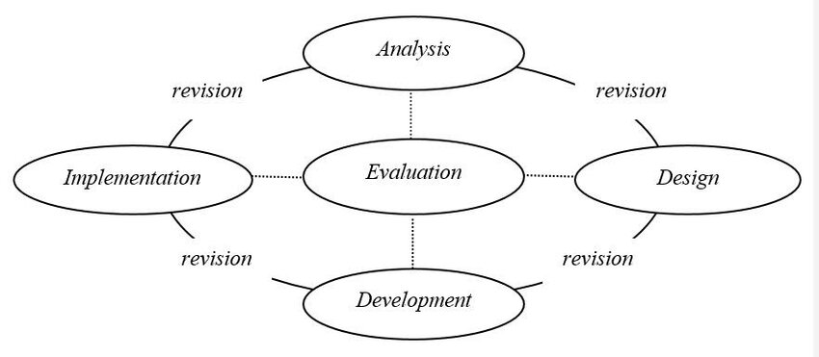

**Gambar 1** Tahap Model ADDIE(Sugiyono, 2017).

Penelitian ini dilakukan SMA Negeri 3 Kota Bengkulu yang beralamat di Jl. RE. Martadinata No. 41, Kelurahan Pagar Dewa, Kecamatan Selebar, Kota Bengkulu. Penelitian di lakukan semester ganjil tahun ajaran 2023/2024.

Subjek penelitian yaitu siswa/siswi Sekolah Menengah Atas kelas XI G SMA Negeri 3 Kota Bengkulu yang berjumlah 36 orang siswa. Pemilihan subjek penelitian ini menggunakan metode sampel yaitu *purposive sampling*.

Teknik pengumpulan data yang digunakan yaitu observasi, wawancara, dokumentasi, validasi ahli, dan tes. Instrumen yang digunakan terdiri dari observasi, lembar wawancara guru dan siswa, lembar angket validasi ahli, dan lembar *pretest* dan *posttest.* Lembar *pretest* dan *posttest* yang disusun berdasarkan indikator pemahaman konsep. Indikator pemahaman konsep yang digunakan pada penelitian menurut Shadiq Fajar dalam (Hidayati, 2021) sebagai berikut: 1) Menyatakan ulang sebuah konsep, 2) Mengklasifikasikan objek-objek menurut sifat-sifat tertentu, 3) Memberikan contoh dan bukan contoh dari suatu konsep, 4) Menyajikan konsep dalam berbagai bentuk representasi matematis, 5) Mengembangkan syarat perlu atau syarat cukup suatu konsep, dan 6)Mengaplikasikan konsep atau algoritma pemecahan masalah.

Teknik analisis data tediri dari tingkat kelayakan produk dan hasil tes. Analisis data tingkat kelayakan produk didapatkan melalui uji validasi dan validator ahli menggunakan lembar angket validasi dengan menggunakan skala *likert* yang ditujukkan pasa tabel 1 dibawah ini :

**Tabel 1** Skala Likert Penilaian

|  |  |
| --- | --- |
| **Kategori** | **Skor** |
| Sangat Baik | 4 |
| Baik | 3 |
| Tidak Baik | 2 |
| Sangat Tidak Baik | 1 |

(Purwanto & Risdianto, 2022).

Penilian responden disesuaikan dengan bobot skor. Persentase perhitungan skala likert yang di modifikasi menjadi skala *likert* 4 pilihan karena dengan menggunakan skala *likert* ini dapat mempertegas hasil yang diperoleh dan membuat responden untuk lebih tegas dalam memilih jawaban. Karena dapat mempermudah proses penarikan kesimpulan yang akurat dengan tidak memberikan pilihan jawaban netral atau ragu-ragu. Tiap pilihan jawaban untuk masing-masing pertanyaan akan diberikan nilai sesuai tipe pertanyaan (Handayani, 2015). Setelah itu, menghitung persentase kelayakan dari tiap aspek dapat dihitung dengan rumus pada persamaan (1).

$P=\frac{ΣS}{Smaks} x 100\%$ (1)

Keterangan :

P : Persentase kelayakan

$ΣS$: Jumlah skor yang di peroleh

$Smaks$: Skor maksimal

(Rizki et al., 2020).

Setelah menghitung menggunakan rumus diatas selanjutnya cara mengetahui tingkat kelayakan produk yang di kembangkan maka digunakan kategori kelayakan. Kategori kelayakan ditujukkan pada tabel 2:

**Tabel 2** Kategori Kelayakan Media

|  |  |
| --- | --- |
| **Persentase** | **Kategori** |
| 81% - 100% | Sangat Layak |
| 61% - 80% | Layak |
| 41% - 60% | Cukup Layak |
| 21% - 40% | Kurang Layak |
| ≤ 20% | Tidak Layak |

(Purwanto & Risdianto, 2022).

Analisis hasil tes yaitu di gunakan untuk mengetahui tingkat pemahaman konsep siswa sebelum dan sesudah menggunakan media pembelajaran. Penilaian peningkatan hasil *pretest* dan *posttest* menggunakan *N-Gain*. Berikut rumus N-*Gain* yang digunakan pada persamaan (2).

<g> = $\frac{( \% <S_{f}> - \% {<S}_{i}> )}{( 100 - \% <S_{i}> )}$ (2)

(Hake, 1998).

Setelah N-*gain* diperoleh, kemudian dikategorikan dalam tabel 3.

**Tabel 3** Kategori N-gain

|  |  |
| --- | --- |
| **Skor** | **Kategori** |
| g > 0,70 | Tinggi |
| 0,30 ≤ g > 0,70 | Sedang |
| g < 0,30 | Rendah |

(Saputra et al., 2017).

# HASIL DAN PEMBAHASAN

Hasil penelitian ini berupa produk media pembelajaran interaktif berbantuan padlet untuk meningkatkan pemahaman konsep siswa pada materi gerak melingkar beraturan. Adapun tahap pada penelitian ini yaitu ADDIE.

**Tahap Analisis**

Tahap analisis dilaksanakan untuk memperoleh data sebagai langkah awal pengembangan. Pada tahap ini yang di lakukan penulis adalah menganalisis data dengan melakukan studi lapangan dan studi literatur. Berdasarkan peneliti relevan dapat di simpulkan bahwa pengembangan media pembelajaran interaktif Padlet efektif dan layak di gunakan untuk meningkatkan pemahaman konsep. Analisis kebutuhan dilakukan dengan cara wawancara dan observasi terkait proses pembelajaran. Dari pengumpulan data yang di lakukan di dapatkan hasil yakni proses pembelajaran penggunaan media pembelajaran pada siswa di kelas XI di SMA Negeri 3 Kota Bengkulu masih belum efektif.

Ditinjau dari hasil observasi dan wawancara selama proses pembelajaran menunjukan bahwa bahan cetak masih digunakan untuk mengajar materi di kelas dan media yang digunakan dalam proses pembelajaran masih berupa buku didukung media *powerpoint*. Sedangkan berdasarkan kebijakan sekolah, siswa diperbolehkan untuk membawa dan menggunakan media elektronik seperti *handphone* untuk keperluan pada saat proses pembelajaran dengan syarat jika guru yang bersangkutan memberikan izin. Maka dapat disimpulkan bahwa permasalahannya adalah masih kurangnya media pembelajaran berbasis teknologi untuk proses pembelajaran khusus nya materi gerak melingkar beraturan. Sesuai dengan penelitian (Sanuhung et al., 2022) yang menunjukan bahwa penggunaan media padlet dapat menunjang proses pembelajaran. Dapat disimpulkan pembuatan media pembelajaran interaktif berbantuan Padlet ini sangat di perlukan sebagai sumber belajar.

**Tahap Desain**

Tahap desain yang dilakukan yaitu merancang produk yang akan digunakan. Media pembelajaran interaktif berbantuan Padlet di desain sebaik-baiknya dan menarik agar siswa memahami dan mempelajarinnya dengan baik. Penyusunan rancangan media ini berisi tampilan awal, kegiatan pembelajaran 1 dan 2, dimana pada setiap kegiatan pembelajaran berisikan capaian pembelajaran, tujuan pembelajaran, video pendahuluan, video pembelajaran, materi pembelajaran, LKPD dan soal evaluasi. Rancangan media pembelajaran yang dikembangkan dapat di lihat seperti gambar 2.

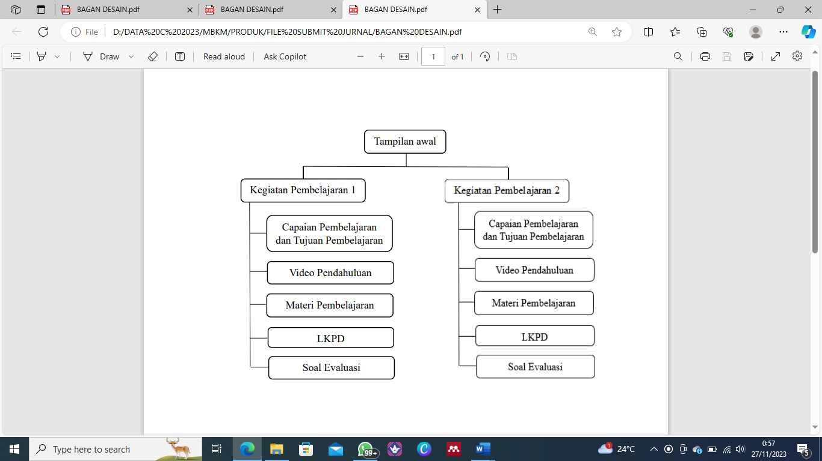

**Gambar 2** Rancangan Pengembangan Media Pembelajaran

Dari gambar 2 menunjukan media pembelajaran sesuai dengan desain yang ingin ditampilkan. Rancangan produk yang diselesaikan dalam pengembangan penelitian adalah media pembelajaran interaktif berbantuan Padlet untuk meningkatkan pemahaman konsep siswa pada materi gerak melingkar beraturan.

**Tahap Pengembangan**

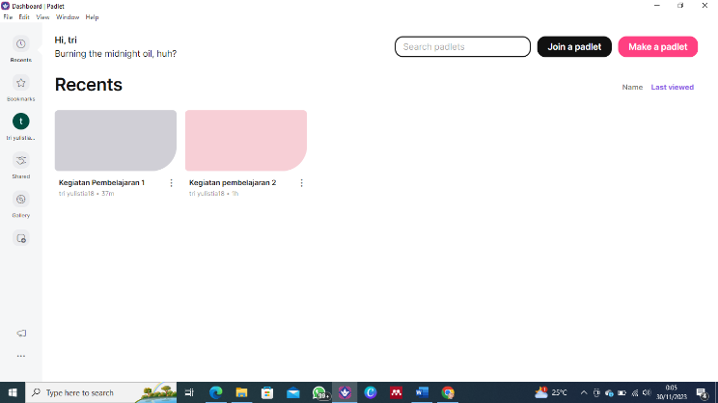Pada tahap ini adalah pembuatan media pembelajaran yang dikembangkan. Desain produk berisikan tampilan awal, kegiatan pembelajaran 1 dan 2.

**Gambar 3** Tampilan Awal

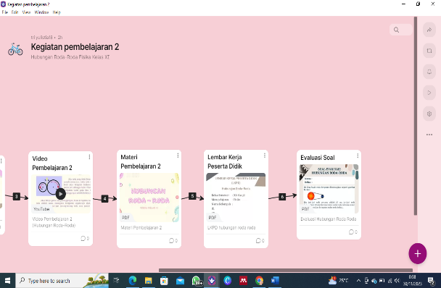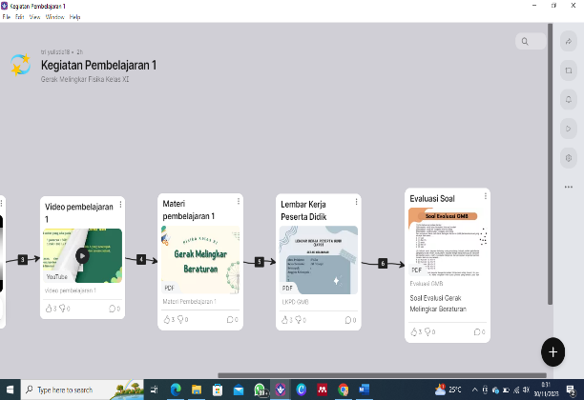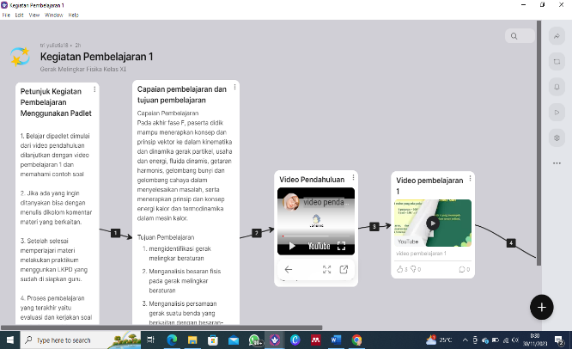Gambar 3 menunjukan pada tampilan awal kegiatan pembelajaran 1 dan 2. Dimana pada setiap pembelajaran berisikan capaian pembelajaran, tujuan pembelajaran, video pendahuluan, video pembelajaran, materi pembelajaran, LKPD dan soal evaluasi.

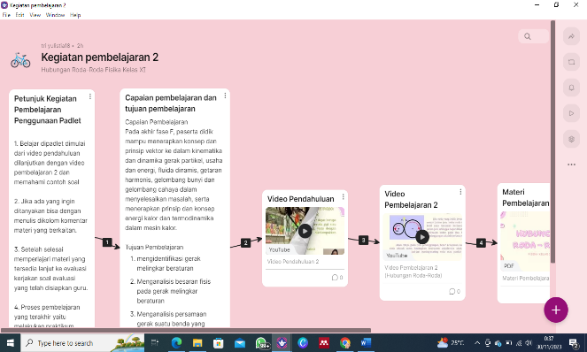

**Gambar 4** Tampilan Kegiatan Pembelajaran Pada Padlet

Gambar 4 menunjukkan bahwa materi pada media pembelajaran Padlet. Kegiatan pembelajaran pada Padlet sudah dilengkapi dengan video pendahuluam materi, video pembelajaran, materi pembelajaran, LKPD dan soal evaluasi. Video dibuat oleh penulis ditautkan melalui saluran *youtube*. Padlet memungkinkan kita menambahkan tautan yang terhubung pada *youtube* tanpa mengunduh video tutorial terlebih dahulu.

Setelah produk dirancang, langkah selanjutnya adalah validasi produk pada 3 orang validator. Validasi inilah yang menentukan kesesuaian media pembelajaran interaktif yang dikembangkan. Perbaikan dan penyempurnaan pada produk ini antara lain penambahan konten, contoh gerak melingkar, dan penambahan symbol rumus. Hasil setelah validasi ditunjukkan pada Tabel 4.

**Tabel 4** Hasil Validasi Ahli

|  |  |  |
| --- | --- | --- |
| **Aspek** | **Persentase %** | **Keterangan** |
| Standar Materi | 100% | Sangat layak |
| Standar Penyajian | 87,5% | Sangat layak |
| Aspek Bahasa | 100% | Sangat layak |
| Aspek Media | 91,6% | Sangat layak |
| Aspek Pemahaman konsep | 100% | Sangat layak |
| **Total** | **95,83%** | **Sangat layak** |

Tabel 4 menunjukan bahwa kriteria persentase keseluruhan dari hasil validasi ahli sebesar 95,83% dengan kategori sangat layak. Dari hasil uji kelayakan telah di berikan oleh validator pada media pembelajaran interaktif berbantuan Padlet dapat di kategorikan sangat layak.

**Tahap Implementasi**

Tahap implementasi bertujuan agar dapat mengaplikasikan produk pada saat pembelajaran menggunakan media pembelajaran interaktif berbantuan Padlet yang di kembangkan. Pembelajaran dimulai dengan memberikan soal awal untuk melihat kemampuan awal siswa sebelum mengaplikasikan media pembelajaran, setelah itu memberikan media pembelajaran interaktif berbantuan Padlet kepada siswa. Setelah melakukan implementasi pembelajaran yang digunakan maka di dapat hasil analisis sebagai peninjauan akhir produk media pembelajaran yang di kembangkan. Pembelajaran di akhiri dengan memberikan soal *posttest* untuk mengetahui pemahaman konsep siswa setelah menggunakan media pembelajaran interaktif berbantuan Padlet. Berdasarkan hasil data yang didapat pengelolaannya, maka hasil *pretest* dan *posttest* ditunjukkan pada gambar 5.

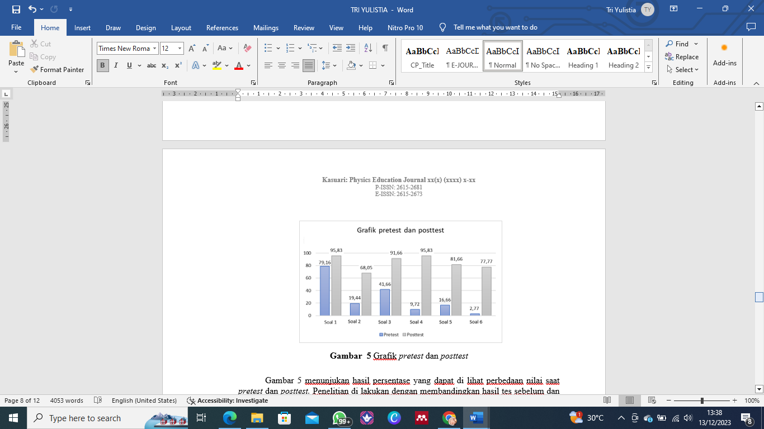

**Gambar 5** Grafik pretest dan posttest

Gambar 5 menunjukan hasil persentase yang dapat di lihat perbedaan nilai saat *pretest* dan *posttest.* Penelitian di lakukan dengan membandingkan hasil tes sebelum dan sesudah pembelajaran dengan menggunakan media interaktif berbantuan Padlet. Dari hasil uji *N-gain* diperoleh hasil yang disajikan pada tabel 5.

**Tabel 5** Hasil Uji N-gain Pemahaman Konsep

|  |  |  |  |
| --- | --- | --- | --- |
| Rata-rata *pretest* | Rata-rata *posttest* | *N-gain* | Kategori |
| 28,24 | 85,13 | 0,79 | Tinggi |

Dari data tersebut menunjukan bahwa skor *N-gain* kemampuan mengerjakan soal *pretest* dan *posttest* dari 36 siswa kelas XI DI SMA Negeri 3 Kota Bengkulu setelah menggunakan media pembelajaran interaktif berbantuan Padlet didapatkan nilai *N*-*gain* 0,79 dengan kategori tinggi. Dapat disimpulkan bahwa terdapat peningkatan pemahaman konsep siswa setelah menggunakan media pembelajaran interaktif berbantuan Padlet pada materi gerak melingkar beraturan.

**Tahap Evaluasi**

Ditahap evaluasi ini merupakan tahap terakhir dalam mengembangkan media yang dilakukan. Namun tahap evaluasi juga dilakukan pada setiap tahap ADDIE. Evaluasi formatif pada setiap tahap tujuannya untuk kebutuhan revisi. Pada tahap ini juga memerlukan evaluasi sumatif yang tujuannya untuk melihat dampak dari pemanfaatan media pembelajaran yang dikembangkan apakah layak digunakan kembali saat kegiatan pembelajaran.

**PEMBAHASAN**

Setiap kegiatan pembelajaran yang ada pada Padlet berisikan tampilan capaian pembelajaran, tujuan pembelajaran, video pendahuluan, video pembelajaran, materi pembelajaran, LKPD dan soal evaluasi. Hal ini didukung oleh peneliti sebelumnya (Dutayana et al., 2022) berdasarkan hasil penelitiannya dapat disimpulkan bahwa adanya pengoptimalan kegiatan pembelajaran pada media media Padlet. Penerapan Padlet dalam proses pembelajaran menunjukan tanda positif pada peningkatan keterampilan aktivitas siswa.

Hasil penelitian ini menunjukan bahwa penggunaan media pembelajaran interaktif berbantuan Padlet dapat meningkatkan pemahaman konsep siswa khususnya pada pembelajaran fisika dengan materi gerak melingkar beraturan. Terbukti dengan hasil peningkatan yang diperoleh yaitu 0,79 pada kategori tinggi yang dicapai pada uji *N-Gain*. Ditinjau dari peneliti terdahulu oleh (Nabilla, 2022) dapat disimpulkan bahwa pembelajaran yang didukung media pembelajaran Padlet terbukti efektif dan layak digunakan untuk meningkatkan kinerja pembelajaran. Kemudian pada penelitian lainnya media pembelajaran padlet juga dapat meningkatkan hasil belajar (Nurhayati, 2022).

# SIMPULAN DAN SARAN

Berdasarkan hasil yang diperoleh proses pengembangan media pembelajaran interaktif berbantuan Padlet dibuat dengan model pengembangan ADDIE. Media pembelajaran interaktif berbantuan Padlet dikategorikan sangat layak dengan persentase sebesar 95,83%, pemahaman konsep mengalami peningkatan yang diperoleh dari uji *N-gain* sebesar 0,79 dengan kategori tinggi, setelah menggunakan media pembelajaran interaktif berbantuan Padlet didapatkan nilai persentase *posttest* 85,13%. Dapat di simpulkan bahwa media pembelajaran interaktif berbantuan Padlet sangat layak digunakan untuk materi gerak melingkar beraturan. Selain itu, terdapat peningkatan pemahaman konsep siswa setelah menggunakan media pembelajaran interaktif berbantuan Padlet yang dikembangkan pada materi gerak melingkar beraturan.

Perlu dilakukan penelitian lebih lanjut tentang penggunaan media pembelajaran Padlet agar kemampuan siswa dalam menggunakan media pembelajaran padlet dapat lebih baik lagi.

# UCAPAN TERIMA KASIH

Penulis mengucapkan terima kasih kepada program studi pendidikan fisika, FKIP Universitas Bengkulu yang telah memberikan izin untuk mengikuti Program Merdeka Belajar Kampus Merdeka (MBKM) penelitian, Dimana artikel ini adalah salah satu luarannya serta penulis juga mengucapkan terima kasih kepada orang tua, dosen-dosen pendidikan fisika serta teman-teman seperjuangan saya yang telah mendukung saya dalam melakukan penelitian ini.

# DAFTAR PUSTAKA

Arcoverde, Â. R. dos R., Boruchovitch, E., Góes, N. M., & Acee, T. W. (2022). Self-regulated learning of Natural Sciences and Mathematics future teachers: Learning strategies, self-efficacy, and socio-demographic factors. *Psicologia: Reflexao e Critica*, *35*(1), 1–14. <https://doi.org/10.1186/s41155-021-00203-x>

Bond, M., Bedenlier, S., Marín, V. I., & Händel, M. (2021). Emergency remote teaching in higher education: mapping the first global online semester. *International Journal of Educational Technology in Higher Education*, *18*(1). <https://doi.org/10.1186/s41239-021-00282-x>

Budini, N., Marino, L., Carreri, R., Cámara, C., & Giorgi, S. (2019). Perceptions of students after implementing peer instruction in an introductory physics course. *Smart Learning Environments*, *6*(1). <https://doi.org/10.1186/s40561-019-0101-6>

Damarwan, E. S., & Khairudin, M. (2017). *Development of an Interactive Learning Media to Improve Competencies*. *102*, 24–27. <https://doi.org/10.2991/ictvt-17.2017.5>

Dinillah, Q. (2022). *Pengembangan media padlet pada pembelajaran ipa materi getaran, gelombang dan bunyi* http://digilib.uinkhas.ac.id/9034/1/Skripsi Qoimatu Dinillah T201710022 Tadris IPA.pdf

Dutayana, M. K., Mubarok, A., Zuhdi, K. N., Avianto, D., & Apriyadi, D. W. (2022). Penguatan lesson learning melalui padlet pada siswa kelas XI IPS 3 SMAN 8 Malang. *Jurnal Integrasi Dan Harmoni Inovatif Ilmu-Ilmu Sosial (JIHI3S)*, *2*(8), 792–807. <https://doi.org/10.17977/um063v2i8p792-807>

Fernandez, F. B. (2017). Action research in the physics classroom: The impact of authentic, inquiry based learning or instruction on the learning of thermal physics. *Asia-Pacific Science Education*, *3*(1), 1–20. <https://doi.org/10.1186/s41029-017-0014-z>

Hake, R. R. (1998). Interactive-engagement versus traditional methods: A six-thousand-student survey of mechanics test data for introductory physics courses. *American Journal of Physics*, *66*(1), 64–74. <https://doi.org/10.1119/1.18809>

Handayani, F. S. (2015). Perancangan Alat Ukur Kualitas Perangkat Lunak Menggunakan Komponen ISO/IEC 9126. *Jurnal Sistem Informasidan Teknologi Informasi*, *4*(2), 102–115.

Hayes, J. C., & Kraemer, D. J. M. (2017). Grounded understanding of abstract concepts: The case of STEM learning. *Cognitive Research: Principles and Implications*, *2*(1). <https://doi.org/10.1186/s41235-016-0046-z>

Hendi, A., Caswita, C., & Haenilah, E. Y. (2020). Pengembangan Media Pembelajaran Interaktif Berbasis Strategi Metakognitif untuk Meningkatkan Kemampuan Berpikir Kritis siswa. *Jurnal Cendekia : Jurnal Pendidikan Matematika*, *4*(2), 823–834. <https://doi.org/10.31004/cendekia.v4i2.310>

Hidayati, A. (2021). Efektivitas Pembelajaran E-Lerning Berbasis Google Classroom Berbantuan Video Pembelajaran Terhadap Kemampuan Pemahaman Konsep Matematis Siswa. *Seminar Nasional Pendidikan Matematika*, *2*(1), 183–192.

Hofer, S. I., Schumacher, R., & Rubin, H. (2017). The test of basic Mechanics Conceptual Understanding (bMCU): using Rasch analysis to develop and evaluate an efficient multiple choice test on Newton’s mechanics. *International Journal of STEM Education*, *4*(1). <https://doi.org/10.1186/s40594-017-0080-5>

Kustyarini, K., Utami, S., & Koesmijati, E. (2020). the Importance of Interactive Learning Media in a New Civilization Era. *European Journal of Open Education and E-Learning Studies*, *5*(2), 48–60. <https://doi.org/10.46827/ejoe.v5i2.3298>

Lewohl, J. M. (2023). Exploring student perceptions and use of face-to-face classes, technology-enhanced active learning, and online resources. *International Journal of Educational Technology in Higher Education*, *20*(1). <https://doi.org/10.1186/s41239-023-00416-3>

Manalu, J. B., Sitohang, P., Heriwati, N., & Turnip, H. (2022). Prosiding Pendidikan Dasar Pengembangan Perangkat Pembelajaran Kurikulum Merdeka Belajar. *Mahesa Centre Research*, *1*(1), 80–86. https://doi.org/10.34007/ppd.v1i1.174

Nabilla Afrasalma Pratama, N. (2022). Efektivitas Penggunaan Media Pembelajaran Padlet untuk Meningkatkan Prestasi Belajar Siswa SMP N 3 Kembang. *Jurnal Pendidikan Dan Konseling*, *4*(4), 320–325.

Nkomo, L. M., Daniel, B. K., & Butson, R. J. (2021). Synthesis of student engagement with digital technologies: a systematic review of the literature. *International Journal of Educational Technology in Higher Education*, *18*(1), 34. <https://doi.org/10.1186/s41239-021-00270-1>

Noviansyah, M. I., Mursyid, S., & Sirait, J. (2015). Pengaruh Pembelajaran Gerak Melingkar Beraturan Berbantuan Alat Peraga Portable Board Terhadap Hasil Belajar Siswa. *Pendidikan Fisika FKIP Untan*, *500*, 1–12.

Nurhayati, N. (2022). Penggunaan Media Aplikasi Padlet Dapat Meningkatkan Hasil Belajar Fisika Kelas X Mipa 5 Sma Negeri 3 Bangkalan Pada Masa Pandemi. *EDUCATOR : Jurnal Inovasi Tenaga Pendidik Dan Kependidikan*, *2*(1), 12–20. <https://doi.org/10.51878/educator.v2i1.1003>

Purwanto, A., & Risdianto, E. (2022). Analisis Kebutuhan Pengembangan Bahan Ajar Digital Matakuliah Geofisika Berbasis Platform Lms Moodle Untuk Menunjang Implementasi Kurikulum Mbkm. *Jurnal Kumparan Fisika*, *5*(1), 7–14. <https://doi.org/10.33369/jkf.5.1.7-14>

Putri, R. M., Risdianto, E., & Rohadi, N. (2019). Pengembangan Media Pembelajaran Interaktif Dengan Menggunakan Adobe Captivate Pada Materi Gerak Harmonik Sederhana. *Jurnal Kumparan Fisika*, *2*(2), 113–120. <https://doi.org/10.33369/jkf.2.2.113-120>

Renz, A., & Hilbig, R. (2020). Prerequisites for artificial intelligence in further education: identification of drivers, barriers, and business models of educational technology companies. *International Journal of Educational Technology in Higher Education*, *17*(1). <https://doi.org/10.1186/s41239-020-00193-3>

Rizki, F., Gunawan, I., & Amirudin, A. (2020). Pengembangan Media Pembelajaran Interaktif Berbasis Problem Solving Menggunakan Lectora Inspire. *Indonesian Journal of Science and Mathematics Education*, *3*(1), 79–86. <https://doi.org/10.24042/ijsme.v3i1.5059>

Sajja, R., Sermet, Y., Cwiertny, D., & Demir, I. (2023). Platform-independent and curriculum-oriented intelligent assistant for higher education. *International Journal of Educational Technology in Higher Education*, *20*(1). <https://doi.org/10.1186/s41239-023-00412-7>

Sanuhung, F., Salsabila, U. H., Abd Wahab, J., Amalia, M., & Rimadhani, M. I. (2022). Pengunaan Aplikasi Padlet Sebagai Media Pembelajaran Daring Pada Mata Kuliah Teknologi Pendidikan (Studi Kasus Universitas Ahmad Dahlan). *Jurnal Pendidikan Glasser*, *6*(1), 20. <https://doi.org/10.32529/glasser.v6i1.1352>

Saputra, H., Al Auwal, T. M. R., & Mustika, D. (2017). Pembelajaran Inkuiri Berbasis Virtual Laboratory Untuk Meningkatkan Kemampuan Literasi Sains Mahasiswa Calon Guru Pendidikan Fisika Universitas Samudra. *Jurnal IPA & Pembelajaran IPA*, *1*(2), 143–148. <https://doi.org/10.24815/jipi.v1i2.9688>

Shaheen, A. A. M., Alanazi, F. F., Alrashid, L. B., Almadani, R. A., Altamrah, S. S., Almusallam, S. Z., Buragadda, S., & Melam, G. (2020). Undergraduate physical therapy students’ attitudes towards using social media for learning purposes at King Saud University, Saudi Arabia. *Bulletin of Faculty of Physical Therapy*, *25*(1). <https://doi.org/10.1186/s43161-020-00014-8>

Shuker, M. A., & Burton, R. (2021). Educational Technology Review: Bringing people and ideas together with ‘Padlet.’ *Journal of Applied Learning and Teaching*, *4*(2), 121–124. <https://doi.org/10.37074/jalt.2021.4.2.9>

Sugiyono. (2017). *Metodelogi kuantitatif dan kualitatif dan R&D.* Bandung: ALFABETA

Turner, J. A. M. M., & Rapoport, J. (1977). Myxoedema ascites. *Postgraduate Medical Journal*, *53*(620), 343–344. <https://doi.org/10.1136/pgmj.53.620.343>

Zhao, L., Zhao, B., & Li, C. (2023). Alignment analysis of teaching–learning-assessment within the classroom: how teachers implement project-based learning under the curriculum standards. *Disciplinary and Interdisciplinary Science Education Research*, *5*(1), 1–23. <https://doi.org/10.1186/s43031-023-00078-1>